**Nieuwe renovatiemaatregelen vanaf 2021:**

**Renteloos renovatiekrediet en EPC-labelpremie**

**Nu. Nu moeten we renoveren of beter reNUveren.**Dit jaar maakt de Vlaamse Regering tot  300 miljoen euro vrij om de Vlaamse renovatiestrategie vorm te geven op het terrein. Bij energiezuinige gebouwen wint namelijk iedereen: de eigenaars, de bouwsector, het klimaat en de energiefactuur.

Wie vanaf dit jaar eigenaar wordt van een woning en deze grondig gaat renoveren, kan tot 60.000 euro renteloos lenen voor een grondige renovatie van de woning of het appartement. En iedereen met een woning met een slecht energielabel die deze binnen de 5 jaar grondig renoveert, kan een EPC-labelpremie tot 5000 euro aanvragen bij Fluvius.

**4 goede redenen om uw reNUvatie meteen aan te pakken**

1. Meer comfort: een goed geïsoleerde en geventileerde woning is veel comfortabeler om in te leven. Zo hebt u minder last van vocht, uw woning blijft koeler in de zomer en in de winter is het binnen heerlijk warm.
2. Lagere energierekening: een goed geïsoleerde woning doet uw energierekening fors dalen. Met een goede isolatie en een zuinige verwarmingsinstallatie bespaart u al snel meer dan 1.000 euro per jaar.
3. Goed voor het klimaat: minder energie verbruiken betekent ook minder CO2 uitstoten. Dat is belangrijk in de strijd tegen de klimaatopwarming. Met het plaatsen van zonnepanelen of een warmtepomp verkleint u nog extra uw ecologische voetafdruk.
4. Uw woning wordt meer waard: een woning renoveren loont altijd. Het doet de waarde van uw woning ook stijgen. Bovendien zorgen het renteloze renovatiekrediet en diverse premies ervoor dat u uw investering nog sneller terugverdient!

**Wat is het renteloze renovatiekrediet?**

*Wie vanaf dit jaar eigenaar wordt van een woning en deze grondig gaat renoveren, kan tot 60.000 euro renteloos lenen voor een grondige renovatie.*

Vanaf 2021 kunnen nieuwe eigenaars van een woning of appartement beroep doen op het renteloze renovatiekrediet. Enkel natuurlijke personen komen in aanmerking. Wie in Vlaanderen vanaf 2021 een woning met een slechte energieprestatie koopt en binnen de vijf jaar de energieprestatie daarvan aanzienlijk verbetert, zal aansluitend bij het hypothecair krediet voor de verwerving van het pand, ook een renteloos renovatiekrediet kunnen afsluiten bij een bank. Het renteloze renovatiekrediet kan ook worden aangevraagd voor een tweede verblijf of een pand dat u later gaat verhuren. Wie vanaf 2021 een woning erft of geschonken krijgt, kan een gelijkaardige renteloze lening aanvragen bij het Energiehuis in zijn regio. We spreken dan over de energielening+.

Met het afsluiten van het renteloze renovatiekrediet of de energielening+ engageert de nieuwe eigenaar zich om de eengezinswoning van label E of F naar label A, B of C te brengen binnen een periode van 5 jaar. Om te bewijzen dat de woning een slechte energieprestatie heeft bij aankoop, moet je dit aantonen met een recent Energieprestatiecertificaat of EPC. Enkel EPC’s opgemaakt vanaf 2019 komen in aanmerking voor het renteloze renovatiekrediet. Voor appartementen geldt een te realiseren verbetering van label D, E of F naar label A of B.

Bij aankoop van een woning kan maximaal 60.000 euro renteloos worden ontleend voor wie tot label A zal renoveren. Bij renovatie tot label B of C kan respectievelijk tot 45.000 euro en 30.000 euro renteloos worden ontleend. Bij aankoop van een appartement kan maximaal 45.000 euro renteloos worden ontleend voor renovatie tot label A en 30.000 euro voor renovatie tot label B.

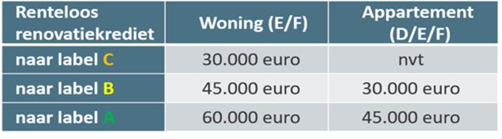

Meer info over het renteloze renovatiekrediet vindt u [hier](https://www.energiesparen.be/renteloos-renovatiekrediet).

**Wat is de EPC-labelpremie?**

Iedereen kan een EPC-labelpremie tot 5000 euro aanvragen voor de grondige energetische renovatie van een woning met een slechte energieprestatie.  Bij appartementen bedraagt de EPC-labelpremie maximaal 3750 euro.

Heeft u een woning of een appartement met een slechte energieprestatie? Als u deze binnen de 5 jaar zo grondig renoveert dat het EPC-label aanzienlijk verbetert, dan kunt u hiervoor vanaf 2021 een substantiële premie krijgen. Dit nieuwe EPC moet worden opgemaakt binnen de 5 jaar na de datum van het EPC waaruit bleek dat de woning/het appartement voor de renovatiewerken over een label (D), E of F beschikte. Als dat EPC werd opgemaakt in 2019 of 2020, dan moet dat nieuwe EPC worden opgemaakt voor 1 januari 2026.

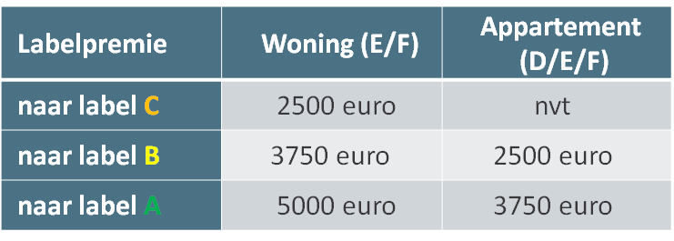

Meer info over de EPC-labelpremie vindt u [hier](https://energiesparen.be/epc-label-premie).

Bestel of download de nieuwe brochure “Maak uw woning energiezuiniger en geniet van het renteloze renovatiekrediet en de EPC-labelpremie” [hier](https://publicaties.vlaanderen.be/view-file/41573).